# 8 Særlige forhold

## 8.1 Carport kalkulationen

Gruppen har fra starten arbejdet med følgende forudsætning for øje:

*”Vi vil ikke levere mindre funktionalitet, end Fog har i dag”.*

Derfor blev det tidligt besluttet, at komme så tæt på de rigtige (Og direkte anvendelige) beregninger fra start. Dette medførte et forholdsvis stort research-arbejde og mundede ud i konkrete udregninger programmet skal foretage når carporten skal beregnes.

Gevinsten heraf er at alle generede SVG-tegninger er dynamiske, ligesom størstedelen af carportens dimensioner og stykliste tager højde for statikberegninger samt brugerens ønsker.

Figur 1 - Noter og brainstorming ifbm. udregninger

De få ting som ikke er dynamiske er baseret på realistiske antagelser fra Fog’s eget produktkatalog. Det drejer sig bl.a. om størrelser på forskellige tagsten og trapezplader. Disse er undladt da andre beregninger og opgaver blev prioriteret frem for disse.

For Carport kalkulationen dokumenteres udregningerne samt et eksempel derfor, i dette afsnit. Udvalgte sektioner af den tilhørende, funktionelle kode vil blive gennemgået i afsnit **9 udvalgte kodeeksempler**.

**Om dimensionering**

Når man bygger en carport skal de bærende søjler samt tagspærene dimensioneres. Parameteret for dimensionering udgøres af tagkonstruktionens vægt, ofte regnet i kilo newton [kN].

En tommelfingerregel[1] siger at:

* Et let tag vejer maks. 25 kg / m2
* Et tungt tag vejer maks. 45 kg / m2

Typen af tagkonstruktionen falder derfor indenfor kategorien ”Let” eller ”Tung”.

For Fogs udbudsmateriale er tilfældet typisk, at en carport med ”Rejst” tag falder i kategorien ”Tung” og at en carport med et fladt tag falder i kategorien ”Let”.

Dimensionering af søjler

Afhængigt af, om taget er let eller tungt anvender man desuden forskellige søjler og spær dimensioner.

For søjler kan man slå op i en dimensioneringstabel[2] for at finde passende dimensioner til sit byggeprojekt.

Til dette projekt anvendes følgende søjler:

* Til let tag: 100x100x25000 mm
* Til tungt tag: 125x125x25000 mm

Alle søjler er 2,5 m høje, nøjagtigt ligesom fogs udbud. Søjlernes dimension betyder desuden, at de er dimensioneret til hhv. let og tungt tag, inkl. en sikkerhedstolerance.

Standardstørrelserne Fog udbyder er magen til de størrelser programmet kalkulerer med. Det betyder at en Carport ikke kan blive større end maksimalt 750 x 780 cm – Denne størrelse kan med de, dimensionerede søjler understøttes af fire stolper. Af samme grund er programmet bygget op således, at en carport altid vil bestå af fire søjler medmindre, at kunden har tilvalgt skur – I så fald vil carporten bestå af otte søjler.

Dimensionering af spær

At dimensionere spær er en proces der kræver flere trin.

Afhængigt af tages hældning udregnes spærets længde vha. simpel trigonometri, som afhænger af kundens specifikationer. Disse udregninger resulterer i en spærlængde. Spærafstanden skal herefter beregnes for at sikre et holdbart tag. Til dette ganges spærets længde med en hældningsfaktor hvorefter resultatet af dette anvendes til at slå op i en tabel som både angiver den nøvendige spærafstand samt spærets dimensioner. Heri skal den korteste spærafstand vælges, uden at være lavere tabelopslaget. Et eksempel på anvendelsen af tabellerne findes sidst i dette afsnit.

De tre tabeller[3] er angivet nedenfor:

|  |  |  |  |  |  |
| --- | --- | --- | --- | --- | --- |
|  | **Spærafstand ved spærvidde (Let tagkonstruktion)** | | | | |
| **Bjælkedimension i mm** | **0,4 m** | **0,6 m** | **0,8 m** | **1,0 m** | **1,2 m** |
| 45 x 120 | 2,81 | 2,48 | 2,26 | 2,10 | 1,98 |
| 45 x 195 | 4,52 | 4,02 | 3,68 | 3,44 | 3,24 |

|  |  |  |  |  |  |
| --- | --- | --- | --- | --- | --- |
|  | **Spærafstand ved spærvidde (Tung tagkonstruktion)** | | | | |
| **Bjælkedimension i mm** | **0,4 m** | **0,6 m** | **0,8 m** | **1,0 m** | **1,2 m** |
| 45 x 120 | 2,43 | 2,13 | 1,93 | 1,79 | 1,68 |
| 45 x 195 | 3,94 | 3,48 | 3,18 | 2,95 | 2,78 |

|  |  |  |  |  |  |  |  |
| --- | --- | --- | --- | --- | --- | --- | --- |
| **Gangefaktor for spærafstand** | | | | | | | |
| **Hældning** | **<=15°** | **20°** | **25°** | **30°** | **35°** | **40°** | **45°** |
| Faktor | 1 | 0,97 | 0,94 | 0,89 | 0,84 | 0,79 | 0,72 |

Med antallet af spær og søjler, er de mest komplicerede udregninger nu foretaget, og programmet kan udregne resten. Specifikt udregner programmet følgende:

|  |  |  |  |
| --- | --- | --- | --- |
| **Vare**  (Vareteksten er simplificeret) | **Udregningsmetode**  **(Dimensioner)** | **Udregningsmetode**  **(Stk. antal)** | **Tilhører**  **(Rejst, fladt, skur)** |
| Diverse beslag til hele carporten | Antaget | Antaget | Alle |
| 38x73 taglægte T1 | Udregnet | Udregnet | Alle |
| 25x200 Bræt til stern trykimpr. | Udregnet | Udregnet | Alle |
| 45x195 Rem ubh. | Udregnet | Udregnet | Alle |
| Skruepakke til universalbeslag + toplægte | Antaget | Antaget | Alle |
| 45x120 Tagspær trykimpr. | Udregnet | Udregnet | Alle |
| 100x100 Stolpe trykimpr. | Udregnet | Udregnet | Alle |
| 109 x 240 tagplade | Udregnet | Udregnet | Fladt tag |
| Skruer til tagplader | Antaget | Antaget | Fladt tag |
| Skruepakke til taglægter | Antaget | Antaget | Rejst tag |
| 20,4 x 23,6 tagsten | Udregnet | Udregnet | Rejst tag |
| Komplet dør sæt til skuret | Antaget | Antaget | Skur |
| Skruepakke til mont. af bræt ved beklædning | Antaget | Antaget | Skur |
| Skruepakke til mont. af bræt ved beklædning | Antaget | Antaget | Skur |
| 45x95 mm ubh. Løsholte | Udregnet | Udregnet | Skur |
| 19x100 Beklædning af skur | Udregnet | Udregnet | Skur |

Ovenstående linjer anvendes til at generere stykliste, pris samt dynamiske SVG-tegninger.

Betragter man carportens tag forfra vil man se at den er udformet som en ligebenet trekant.

Derfor kan længden af spær regnes ud ved at anvende formler der gælder for en ligebenet trekant.

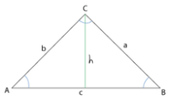Kunden oplyser selv følgende mål:

* Tagets hældning (Vinkel) illustreret nedenfor i vinkel “A” og “B”.
* Carportens, og dermed tagets, bredde illustreret nedenfor med “c”.

Programmet skal derfor udregne:

Figur 2- Ligebenet trekant

* Længden på spær illustreret nedenfor med hhv. “b” og “a”. Vi ved at trekanten er ligebenet hvorfor “a” må svare til “b”.
* Højden på den samlede konstruktion illustreret nedenfor med “h”.

Tagets kip (Vinkel C) udregnes: $C=180-\left(A-B\right)$

Spærets længde: $a= \frac{c∙sin\left(A\right)}{sin\left(C\right)}∙hældningsvinkel$

Tagkonstruktionens højde: $h=tan\left(B\right)∙\frac{c}{2}$

Med disse formler kan vi nu udregne det væsentligste.

**Udregnet eksempel**

Lad os antage at kunden bestiller en carport med målene 350 x 510 cm, rejst tag på 15° samt et skur på 270 x 240 cm.

Udregning af tagets kip: $C=180-\left(15-15\right)$

$C= 150$

Udregning af spærets længde: $a= \frac{350∙sin\left(15\right)}{sin\left(150\right)}$

$a= 181,17 ∙1$

$a= 181,17 cm / 1 ,81m$

Udregning af tagkonstruktionens højde: $h=tan\left(15\right)∙\frac{350}{2}$

$h=46,85 cm / 0,46m$

Eksemplet kan eksempelvis verificeres ved at tegne spærkonstruktionen i målfast 3D

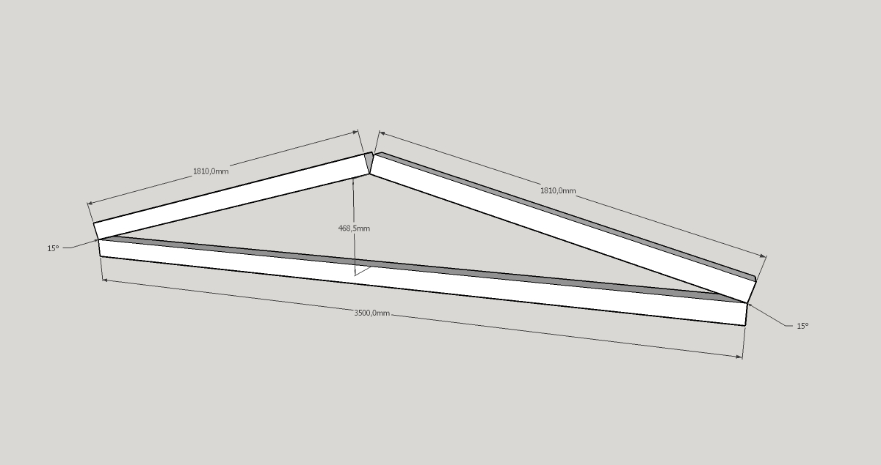

Figur 3 - Målfast 3D tegning

De øvrige mål for carporten er forholdsvis simple, sammenlignet med de ovennævnte udregninger hvorfor de ikke gennemgås i rapporten.

# 9 Udvalgte kodeeksempler

*Det kommer til at virke særligt overbevisende hvis den kode man vælger ud indgår som led i et af sekvensdiagrammerne.*

## 9.1 Carport Calculation

Teorien bag ”CarportCalculation” klassen blev gennemgået i afsnit 8.1 og vil blive yderligere forklaret i, kodemæssigt i dette afsnit.

**Standardmål**

Tabellerne i afsnit 8.1 med standardmålene er oprettet som tabeller i databasen, således at programmet kan slå op i disse for at generere en korrekt, dynamisk beregning. Der er bl.a. oprettet én tabel til spærafstande og en til ”Vinkelfaktoren” (Også gennemgået i afsnit 8.1).

Disse tabeller blev oprettet med følgende SQL:

|  |  |
| --- | --- |
| Figur 4 - Spærafstand tabel SQL | Figur 5 – Vinkelfaktor tabel SQL |
| Figur 6 - Spærafstand tabel data (Udsnit) | Figur 7 - Vinkelfaktor tabel data |

1. <http://www.icopal.dk/~/media/UploadFolder/Products/DK/IcopalDK/ProductLibrary/Bitumen%20Membranes/SBS%20TopBase/6001altomtag0612.pdf>
2. <http://flexwood.dk/wp-content/uploads/2012/03/Flexwood-beregningstabel.pdf>
3. <https://www.ringstedspaer.dk/konstruktioner/bjaelkespaer>